**Claves:**

* Usuario admin: [camilolindarte@gmail.com](mailto:camilolindarte@gmail.com) Clave: Camilo123
* Cuenta tester-comprador mercado pago: [test_user_17211738@testuser.com](mailto:test_user_17211738@testuser.com) Clave: qatest3433
* Datos de tarjeta fake para probar integración:

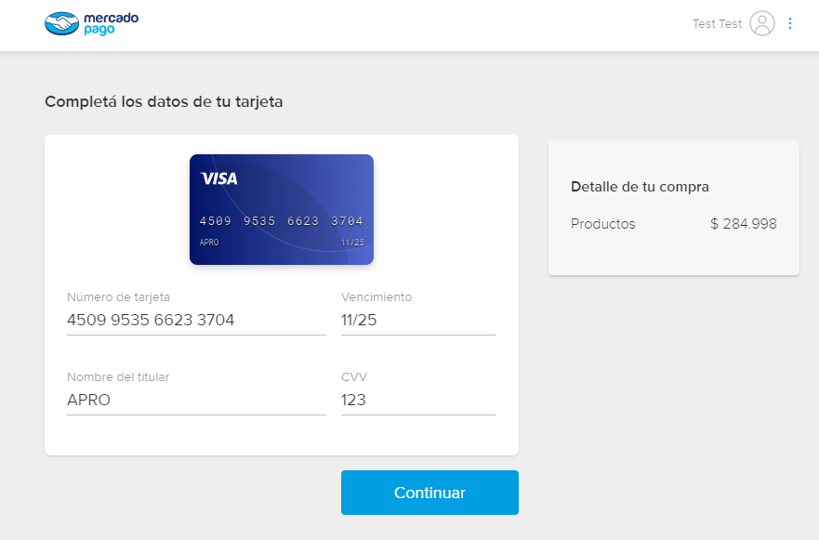

**Consultas a endpoints APLICACIÓN DE CLIENTES:**

* /api/products
  + [GET] /getAll
  + [GET] /getById/:id
  + [GET] /getSeveralIds –recibe array con los ids-.
  + [GET] /getByCategory/:category
  + [GET] /generalSearch –recibe array con las palabras claves-.
  + [GET] /getComparison –recibe array con los productos a comparar
  + [PUT] /setFavorites –recibe id con el producto a añadir a favoritos
* /api/cart
  + [POST] /postProductCart –recibe userId del jwt y los datos del producto.
  + [DELETE] /deleteProductCart –recibe id del producto y userId tomado de la verificación del jwt-.
* /api/purchase
  + [GET] /getPurchases –recibe userid proveniente del jwt pasado como header-
  + [POST] /confirmPurchase -recibe userId proveniente del jwt y los datos de facturación y envio (mail, name, lastname, address, city, cellphone, province, zipCode).
* /api/auth
  + [GET] /dataUser –recibe userid proveniente del jwt pasado como header-
  + [POST] /signUp -recibe un multipart form con los siguientes datos mail, name, lastname, address, cellphone, password + un req.file con una imagen del usuario que se subirá a cloudinary.
  + [POST] /login -recibe mail y password.

**Consultas a endpoints APLICACIÓN DE ADMIN:**

* /dashboard/api/products
  + [POST] /postProduct
  + [POST] /postImage –recibe multipartform con la imagen del producto-.
  + [PUT] /putProduct
  + [DELETE] /deleteProduct/:id –recibe array con las palabras claves-.
* /dashboard/api/auth
  + [POST] /signUp
  + [POST] /login